Ο «ΕΓΚΕΦΑΛΟΣ»

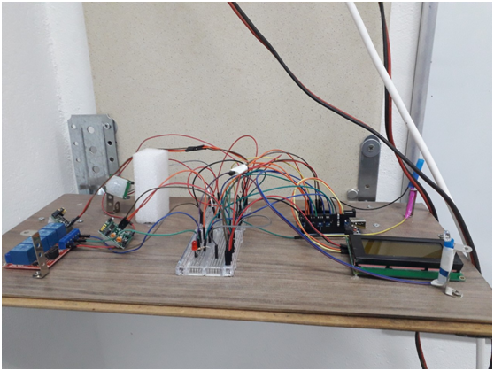

ΤΟ ΣΧΗΜΑΤΙΚΟ ΔΙΑΓΡΑΜΜΑ:

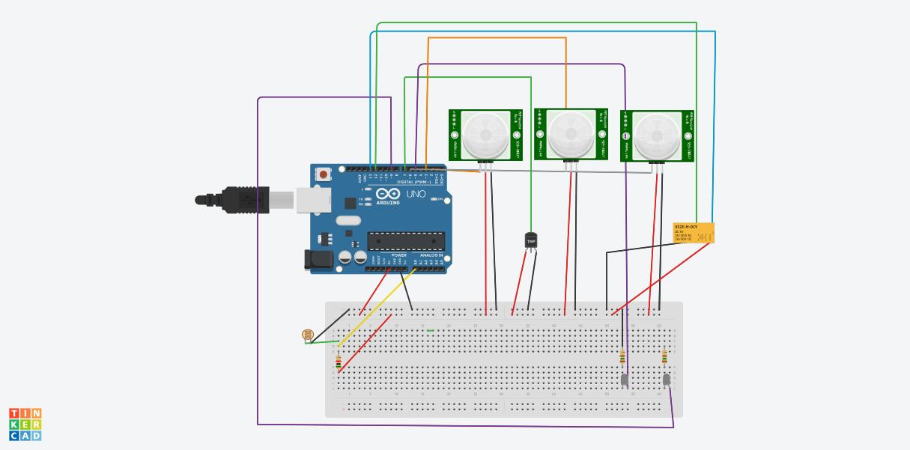

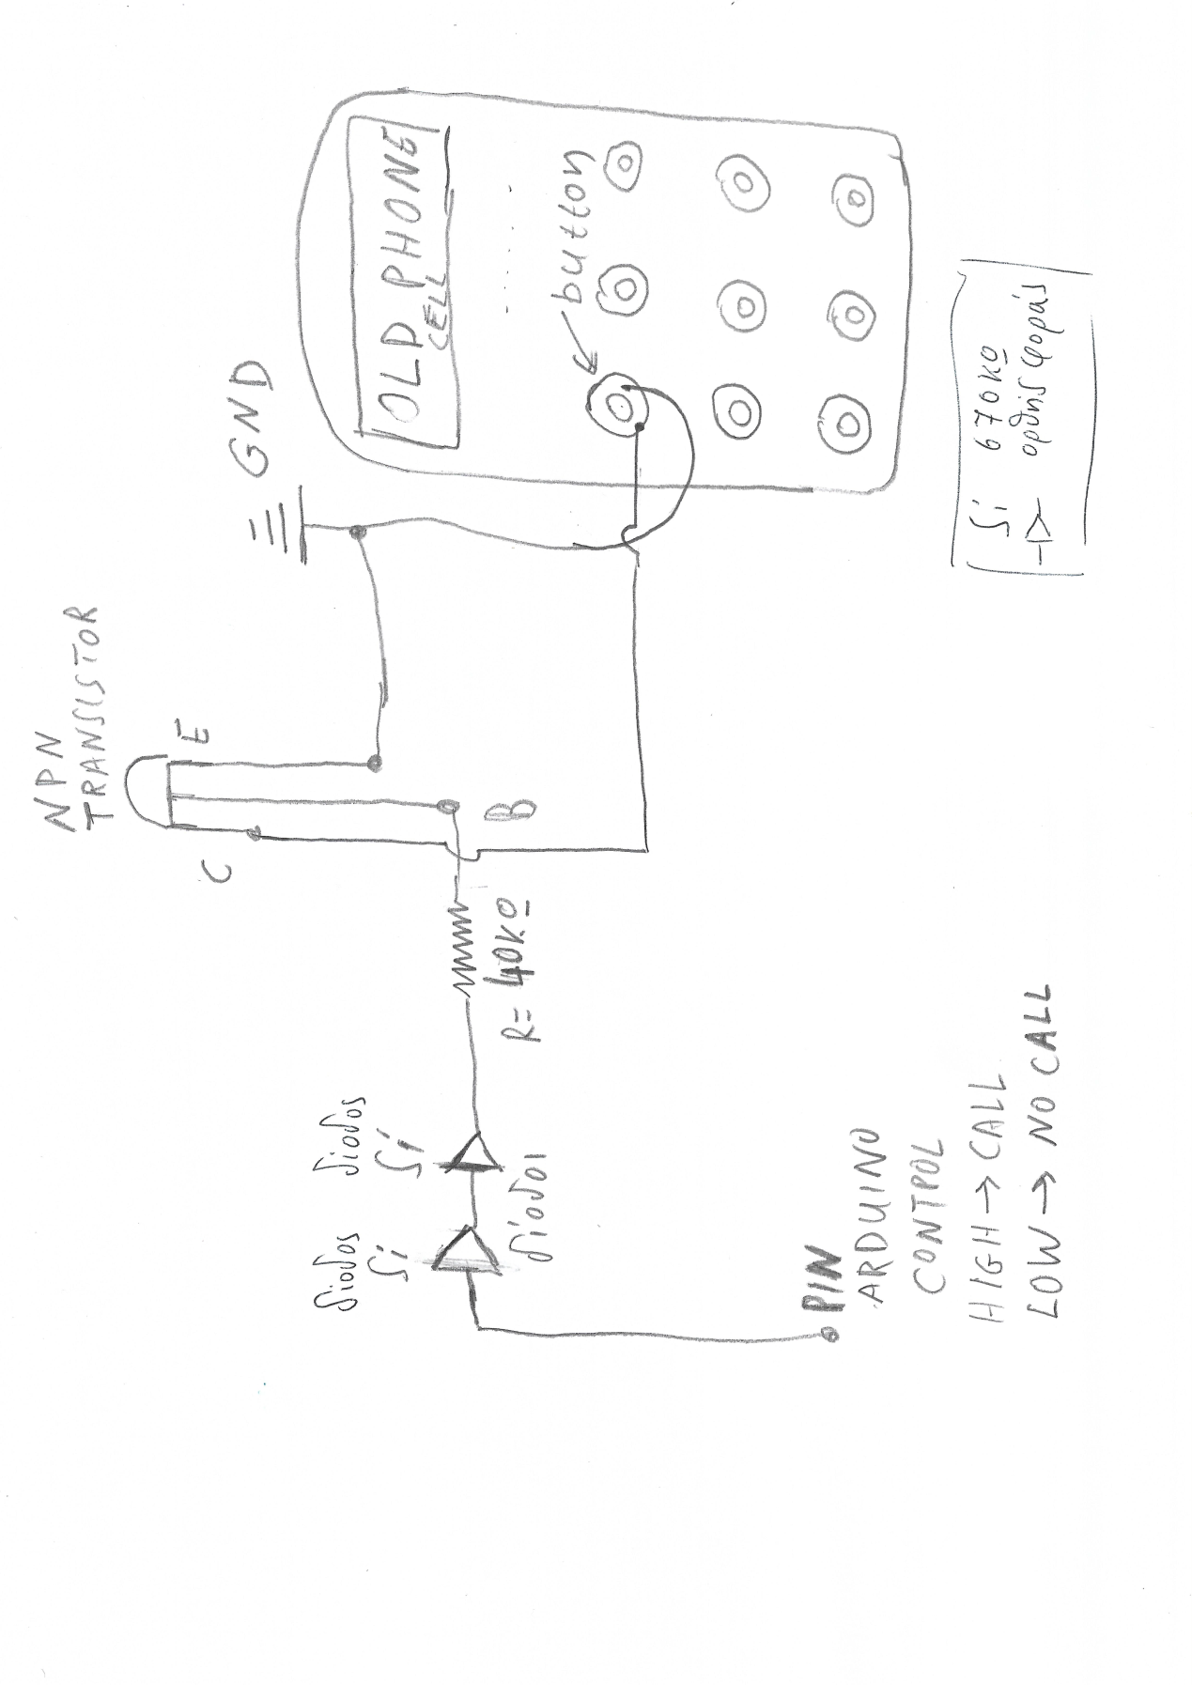

ΣΧΗΜΑΤΙΚΟ ΔΙΑΓΡΑΜΜΑ

